Automatización del tratamiento y la conversión de ficheros de datos estructurados de formato tabular en entornos ofimáticas

Manual de usuario

NTransform
Introducción

Este manual describe la instalación y el uso de los módulos NInterface y NCoord. Se recomienda utilizar estas utilidades para configurar y ejecutar las tareas de transformación, evitando así errores manuales en los ficheros de configuración de los comandos a ejecutar, o en los propios comandos.
- NInterface: Asistente gráfico para generar ficheros de secuencia de comandos (pipelines).
- NCoord: Coordinador que gestiona la ejecución de los procesos establecidos en el paso anterior.

Instalación
La aplicación es totalmente portable. Para su instalación, únicamente deberemos realizar los siguientes pasos:
1- Descargue el archivo comprimido AppPortable.zip que se encuentra ubicado en la siguiente URL: https://github.com/nifdya/Ntransform/tree/main/AppPortable/.
2- Extraiga el contenido en el directorio de su elección.
3- Personalización de la instalación.
Estructura del árbol de directorio de los módulos de la aplicación en producción. A continuación se muestra la estructura básica original:
NTransform/
├── NXLSX.jar
├── N2Conver.jar
├── NCoord.jar
├── NCSV.jar
├── NInterface.jar
├── NTextPos.jar
├── resources/
├── config_convert.json
├── config_csv.json
├── config_text.json
└── config_xlsx.json
├── ficheros/
├── entrada/
├── pipelines/
└── salida/
└── documentación/
└── manual-de-usuario.pdf

Componentes y personalización:
- Archivos .jar: Son los ejecutables de la aplicación. Para una instalación completa, mantenga todos los módulos originales. Es obligatorio respetar la ubicación del directorio resources/ respecto a los archivos .jar.
- Eliminación de módulos innecesarios: Si no utiliza ciertas funciones, puede borrar el módulo .jar junto a su archivo .json correspondiente según la siguiente tabla:
Fichero de configuración | Módulo ejecutable (.jar)
config_convert.json | N2Convert.jar
config_csv.json | NCSV.jar
config_text.json | NTextPos.jar
config_xlsx.json | NXLSX.jar

Nota: Los módulos de la tabla anterior son las unidades de transformación básicas. Es posible dejar un único módulo de transformación activo (con su respectivo .json), siempre y cuando se respete la estructura de directorios.

Interfaz de usuario: NInterface.jar
Es un módulo ejecutable, para su ejecución simplemente se deberá abrir el fichero.
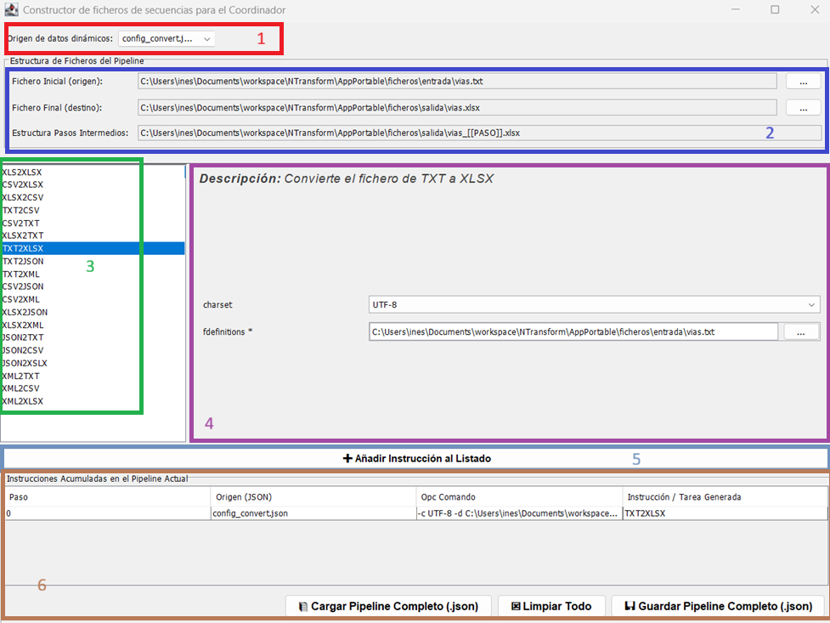
1. Selección del catálogo.
En este apartado se seleccionará el catálogo de tareas sobre el que operar.
2. Selección de fichero origen y destino.
Para cada fichero de secuencia de comandos tendremos un fichero de origen y destino. Automáticamente se cumplimentarán los ficheros intermedios.
3. Selección de la tarea a incluir en la secuencia de comandos.
Se marca la tarea que se desea incluir en el listado. Aparecerán las opciones de comando o los parámetros de esa tarea.
4. Selección de las opciones de comandos y los parámetros.
Se rellenan las opciones de comando y los parámetros asociados a la tarea.
5. “Añadir instrucción al Listado”
Se mostrará la nueva instrucción en el listado de secuencias que aparece en el punto 6.

6. Acciones sobre el comando
6.1. “Cargar Pipeline Completo (.json)”: Carga un fichero generado previamente para editarlo
6.2. “Limpiar Todo”: Borrar el listado completo.
6.3. “Guardar Pipeline Completo (.json)”: Guardar el fichero con el comando de secuencias.
6.4. Para borrar una instrucción de un comando: nos posicionamos sobre ella, pulsamos el botón derecho (aparecerá el menú emergente) y pulsamos sobre “Eliminar Instrucción”

Módulo coordinador: NCoord.jar

Para ejecutar el coordinador: abriremos un terminal, por ejemplo con PowerShell, nos situaremos en la capeta donde se encuentra los jars portables y ejecutaremos el siguiente comando:
java -jar NCoord.jar [ruta_fichero_secuencias].json
El sistema irá mostrando la traza por pantalla.
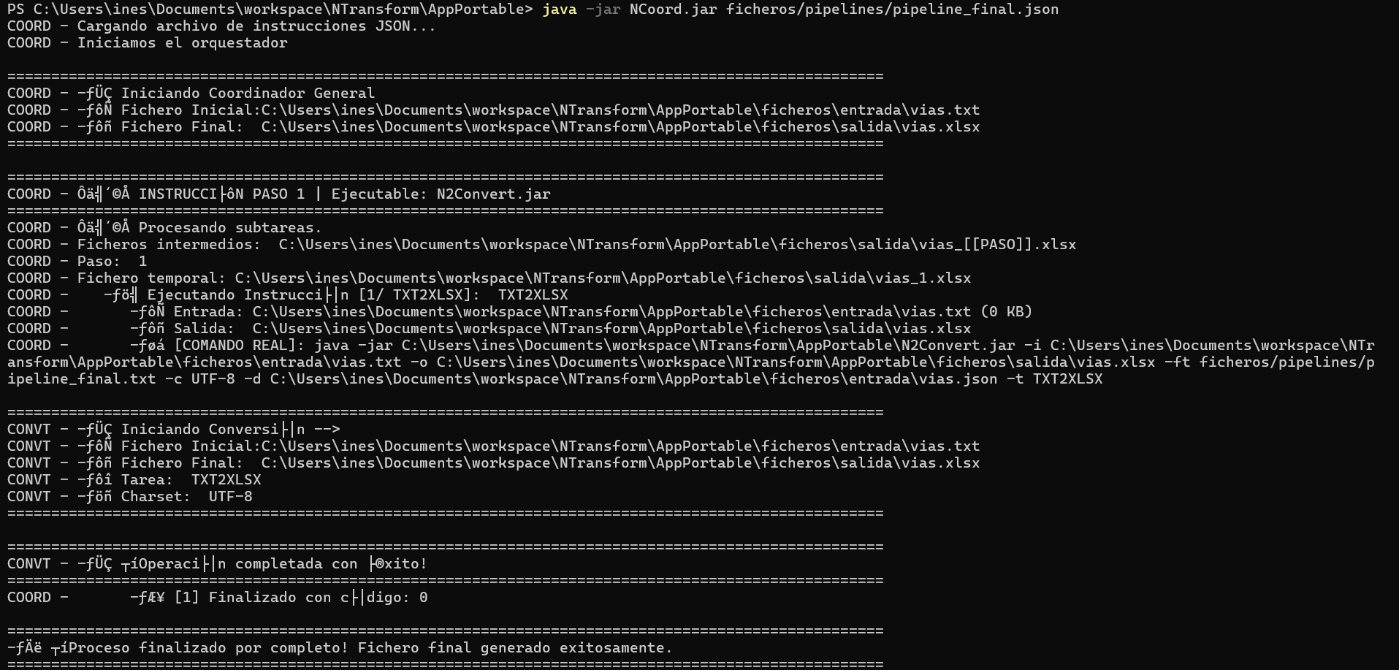
Además, encontraremos esta misma traza en el directorio en el que se encuentra el fichero de secuencias (json), en formato .txt.
